Mẫu số 05/SK
(Kèm theo Quyết định số 2890/QĐ-CT
ngày 25 tháng 8 năm 2025 của Cục Thuế)

THUẾ TỈNH CÀ MAU  PHÒNG QUẢN LÝ,  HỖ TRỢ DOANH NGHIỆP SỐ 2 | CỘNG HÒA XÃ HỘI CHỦ NGHĨA VIỆT NAM  Độc lập - Tự do - Hạnh phúc
BÁO CÁO MÔ TẢ SÁNG KIẾN
- Tên sáng kiến:
Giải pháp kiểm soát thừa ảo giao dịch P3 đối với người nộp thuế có hoạt động xây dựng vãng lai ngoại tỉnh.
- Họ và tên tác giả sáng kiến, chức danh, trình độ chuyên môn:
Nhóm tác giả:
TT | Họ và tên | Đơn vị công tác | Chức danh | Trình độ chuyên môn | Tỷ lệ % đóng góp và nội dung đóng góp vào việc tạo ra sáng kiến của các đồng tác giả sáng kiến
1 | Lê Thị Diễm My | Phòng quản lý, hỗ trợ doanh nghiệp số 2 | Kiểm tra viên | Cử nhân | 33,33%
2 | Trần Thùy Trang | Thuế cơ sở 6, tỉnh Cà Mau | Phó trưởng thuế cơ sở | Cử nhân | 33,33%
3 | Đặng Hồng Yến | Phòng quản lý, hỗ trợ doanh nghiệp số 2 | Kiểm tra viên | Cử nhân | 33,33%
- Lĩnh vực áp dụng:
Khác
- Mô tả sáng kiến
- Khái quát đặc điểm, tình hình trước khi có sáng kiến:
Trong thời gian qua, hoạt động xây dựng vãng lai ngoại tỉnh ngày càng phát triển, nhiều dự án lớn được trung ương đầu tư đã góp phần hoàn thiện cơ sở hạ tầng kết nối với các địa phương trong vùng đồng thời các dự án trọng điểm cũng phát triển mạnh. Các dự án này thu hút một lượng lớn nhà thầu xây dựng ngoài tỉnh, nhất là các công trình xây dựng cơ sở hạ tầng, công trình dân dụng.. Do đặc thù thi công phân tán, ngắn hạn, việc quản lý thuế phát sinh nhiều khó khăn dễ dẫn đến thất thu ngân sách nhà nước.
Căn cứ quy định của Luật Quản lý thuế, các doanh nghiệp có trụ sở ngoài tỉnh đến xây dựng trên địa bàn thì phải kê khai doanh thu và thuế GTGT trên giá trị thanh toán công trình, hạng mục công trình. Đối với các hạng mục, công trình có vốn nhà nước, khi chủ đầu tư, ban quản lý dự án thanh toán cho nhà thầu thì chủ đầu tư, ban quản lý dự án phối hợp với Cơ quan Thuế, Kho bạc Nhà nước trích để nộp thay cho nhà thầu tiền thuế GTGT vào ngân sách.
Tuy nhiên, thực tế thời gian qua cho thấy, bên cạnh một số đơn vị thi công xây dựng vãng lai có ý thức tốt trong kê khai nộp thuế thì vẫn còn khá nhiều nhà thầu không thực hiện kê khai thuế dẫn đến số thuế do chủ đầu tư, ban quản lý dự án đã thực hiện trích nộp ngân sách nhưng không thể bù trừ với nghĩa vụ kê khai dẫn đến số liệu thừa của các giao dịch trên, đồng thời việc kê khai không đúng thời hạn dẫn đến chậm nộp hồ sơ khai thuế. Các nhà thầu ngoại tỉnh hoạt động trên địa bàn, Cơ quan Thuế rất khó khăn trong công tác quản lý vì NNT (người nộp thuế) đã đăng ký và nộp thuế tại địa phương nơi đóng trụ sở chính. Bên cạnh đó, hiện nay trong bối cảnh sáp nhập, chuyển từ quản lý theo chức năng sang quản lý theo đối tượng, dẫn đến đối với các doanh nghiệp vãng lai trong việc quản lý, không giám sát chặt chẽ nên sau khi công trình hoàn tất không thu được tiền thuế, gây thất thoát lớn.
Việc rà soát nghĩa vụ thuế của NNT, hỗ trợ NNT kê khai thuế là nhiệm vụ của ngành thuế, trong đó Phòng Quản lý, Hỗ trợ doanh nghiệp và Thuế cơ sở là bộ phận chuyên môn trực tiếp tiếp nhận và xử lý rà soát cũng như đối chiếu nghĩa vụ NNT. Việc quản lý thuế người nộp thuế đảm bảo dữ liệu chính xác, đầy đủ, kịp thời trên hệ thống ứng dụng là một yếu tố đặc biệt quan trọng quyết định chất lượng quản lý NNT của cơ quan thuế. Do đó, Phòng Quản lý, Hỗ trợ doanh nghiệp và Thuế cơ sở phải tích cực kiểm soát nghĩa vụ thuế trên sổ thuế để xử lý các trường hợp thừa ảo trên ứng dụng. Đồng thời kiểm soát tờ khai, hỗ trợ người nộp thuế để việc khai thuế, khai bổ sung hồ sơ khai thuế đúng quy định.
Hiện nay số lượng các chứng từ P3 (chứng từ nộp tiền về thuế GTGT đối với hoạt động xây dựng, chuyển nhượng bất động sản tại địa bàn cấp tỉnh khác nơi đóng trụ sở chính) trên ứng dụng chưa được xử lý còn rất nhiều, khi chuyển đổi sang mô hình quản lý chuyên quản, cán bộ thuế chỉ tập trung quản lý doanh nghiệp được phân công quản lý, các doanh nghiệp ngoại tỉnh thường thiếu giám sát. Trước đây các chứng từ P3 thường chỉ rà soát thủ công theo tổng quan từng người nộp thuế sau đó mới đôn đốc người nộp thuế nộp tờ khai, dẫn đến tốn thời gian hiệu quả không cao. Do đó để rà soát, giám sát cần xây dựng công cụ thực hiện giám sát, cũng như phân công cán bộ thực hiện theo dõi riêng cho hoạt động này.
- Nội dung sáng kiến
Căn cứ Thông tư 111/2021/TT-BTC ngày 14/12/2021 của Bộ Tài chính hướng dẫn kế toán nghiệp vụ thuế nội địa; Công văn 408/TCT-KK ngày 13/02/2023 của Tổng cục Thuế (nay là Cục Thuế) về việc triển khai các nghiệp vụ liên quan đến công tác kế toán thuế đáp ứng Thông tư 111/2021/TT-BTC. Theo đó quy định đối với giao dịch P3 là chứng từ nộp tiền vào NSNN do Kho bạc Nhà nước khấu trừ thuế GTGT trong cùng tỉnh với nơi nhà thầu đóng trụ sở chính; chứng từ nộp tiền vào NSNN về thuế GTGT đối với NNT có hoạt động xây dựng, chuyển nhượng bất động sản tại địa bàn cấp tỉnh khác nơi đóng trụ sở chính. Giao dịch P3 tính chất V bù trừ theo nguyên tắc:
- Đối với hoạt động xây dựng vãng lai ngoại tỉnh: Giao dịch P3 bù trừ giao dịch VL, tờ khai 05/GTGT vãng lai ngoại tỉnh, đồng thời ứng dụng tự sinh giao dịch P4 để bù trừ với nghĩa vụ kê khai tại cơ quan thuế quản lý
- Đối với hoạt động xây dựng cùng tỉnh: Giao dịch P3 sẽ được bù trừ giao dịch TA, người nộp thuế không phải khai tờ khai tại nơi có hoạt động xây dựng. Đồng thời ứng dụng tự sinh giao dịch P4 để bù trừ với nghĩa vụ kê khai tại cơ quan thuế quản lý.
Theo đó P3 sẽ có 2 tính chất bù trừ; nếu không rà soát lập bộ theo dõi cán bộ thuế sẽ khó nhận diện và dễ bỏ qua nghĩa vụ kê khai, dẫn đến P3 thừa.
Cách thức thực hiện:
Thực hiện phối hợp với sở Tài chính cung cấp cho Cơ quan thuế cùng cấp toàn bộ danh sách các công trình do đơn vị đã, đang quản lý, định kỳ bổ sung danh sách khi có phát sinh: Tên công trình, địa điểm thi công, thời gian thi công, nguồn vốn, giá trị hợp đồng, tên nhà thầu, tiến độ cấp phát vốn, thời gian thanh toán (nếu có).
Công chức được phân công quản lý vãng lai định kỳ hàng tháng/ hàng tuần kết xuất sổ thuế, chi tiết chứng từ lọc các giao dịch P3 chưa được bù trừ để rà soát số liệu thừa ảo khi chứng từ chưa được bù trừ với nghĩa vụ kê khai.
Bước 1: Kết xuất danh sách các chứng từ giao dịch P3 trên ứng dụng TMS chức năng 8.9.1.12 hoặc 8.9.1.4

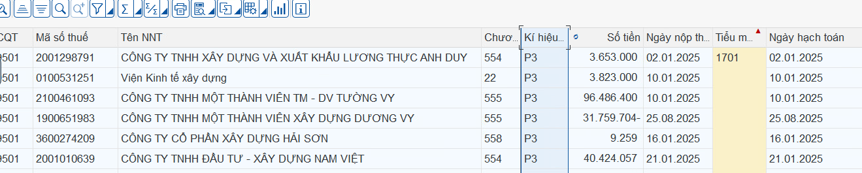
Bước 2: Kết xuất toàn bộ tờ khai của hoạt động xây dựng vãng lai ngoại tỉnh tại chức năng 3.2.6 và sổ thuế 8.5.2 để rà soát nghĩa vụ thừa.
Bước 3: dùng hàm Vlookup rà soát các doanh nghiệp có giao dịch P3 có tính chất thừa trên sổ thuế và chưa có nghĩa vụ tờ khai.
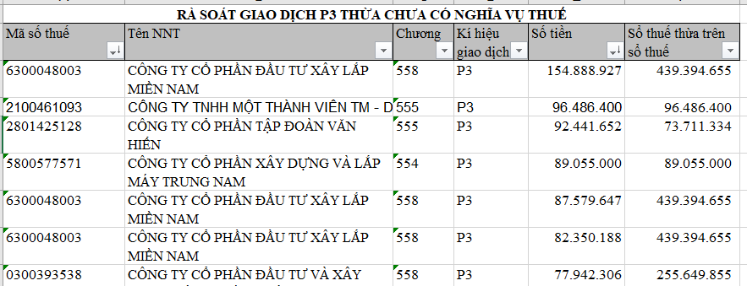
Bước 4: thực hiện lập danh sách theo dõi, phân loại các giao dịch P3 thừa, đối với nguyên nhân do nộp sai cơ quan thuế quản lý thực hiện điều chỉnh chứng từ trả về đúng cơ quan thuế phát sinh hoạt động xây dựng.
Bước 5: Đối với giao dịch P3 đã qua rà soát, thực hiện ban hành công văn yêu cầu doanh nghiệp thực hiện nộp tờ khai theo quy định.
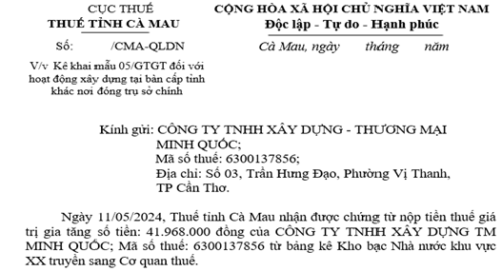

Bước 6: Gửi công văn trên trang thuế điện tử theo hình thức thông báo khác kết hợp gửi mail và gửi qua đường bưu chính; Thực hiện bù trừ nghĩa vụ kê khai tờ khai giao dịch VL tính chất V với giao dịch P3 tính chất V sau khi người nộp thuế nộp tờ khai.
Dựa vào bộ theo dõi các chứng từ giao dịch P3 theo từng tháng có phát sinh và lũy kế từ đầu năm chưa được kê khai, cán bộ thuế tiếp tục đôn đốc người nộp thuế, phối hợp với Cơ quan thuế quản lý trực tiếp để xử lý các doanh nghiệp cố tình không thực hiện kê khai.
Tính mới của sáng kiến:
Việc lập bộ theo dõi đối với các giao dịch P3 thừa ảo trên sổ thuế của hoạt động xây dựng vãng lai ngoại tỉnh dựa trên số liệu kết xuất từ ứng dụng ngành thuế kết hợp với công cụ trên excel giúp cho việc quản lý hoạt động xây dựng được chặt chẻ, số liệu trên ứng dụng thuế đảm bảo được chính xác, nghĩa vụ thuế của người nộp thuế đầy đủ. Việc ban hành công văn yêu cầu doanh nghiệp kê khai nộp thuế giúp cho doanh nghiệp ý thức được nghĩa vụ thuế của mình, tránh tình trạng nhiều doanh nghiệp lợi dụng số liệu thừa ảo để hoàn thuế cũng như bù trừ với các nghĩa vụ thuế phải nộp cho các hoạt động xây dựng tiếp theo.
Việc ứng dụng file excel này giúp cho công chức thuế trong việc tổng hợp báo cáo nhanh chóng, cụ thể và chi tiết hỗ trợ cho công tác đấu tranh, làm việc với doanh nghiệp để cùng hướng tới sự thực thi pháp luật về thuế một cách chính xác và công tâm nhất.
- Đánh giá hiệu quả áp dụng, lợi ích thu được
Sáng kiến được áp dụng trong phạm vi: cấp Thuế tỉnh Cà Mau, Bộ Tài chính và toàn quốc.
Kết quả đáp ứng tốt cho việc quản lý nghĩa vụ thuế của người nộp thuế đảm bảo tính chính xác trên sổ thuế của cơ quan thuế nhằm phục vụ cho công tác quản lý nợ và cưỡng chế nợ thuế ngày càng hiệu lực và hiệu quả.
Cán bộ thuế có thêm biện pháp, cách làm để theo dõi, kịp thời thu đúng và đầy đủ tiền thuế xây dựng, lắp đặt vãng lai vào ngân sách nhà nước.
Thời gian áp dụng từ tháng 11/2024 đến nay, đã đạt được hiệu quả nhất định: Lợi ích thực tế thu được từ sáng kiến: Từ tháng 11/2024 đến tháng 12/2024 đã ban hành 24 công văn gửi người nộp thuế yêu cầu nộp hồ sơ khai thuế đối với hoạt động xây dựng vãng lai ngoại tỉnh với tổng số tiền 640.367.176 đồng được bù trừ; từ tháng 01/2025 đến nay qua rà soát số liệu giao dịch P3 phát sinh chưa có nghĩa vụ kê khai với tổng số tiền là 1.936.902.571 đã ban hành 12 công văn yêu cầu doanh nghiệp kê khai thuế, kết quả đến nay tổng thuế giao dịch P3 (thừa ảo) đã được bù trừ theo nghĩa vụ kê khai là: 534.544.133 đồng.
- Hội đồng cơ sở đã xét công nhận sáng kiến: Quyết định số 1109/QĐ-CMA ngày 23 tháng 10 năm 2025 của Thuế tỉnh Cà Mau
- Thời gian áp dụng: từ ngày 01/11/2024 đến nay.
XÁC NHẬN CỦA LÃNH ĐẠO PHÒNG QUẢN LÝ, HỖ TRỢ DOANH NGHIỆP SỐ 2  Nguyễn Mỹ Linh | Cà Mau, ngày tháng năm 2025  NHÓM TÁC GIẢ SÁNG KIẾN  Lê Thị Diễm My  Trần Thùy Trang Đặng Hồng Yến

